ОТЧЕТ
о проделанной работе отдела по делам молодежи и спорту с 20 по 26 декабря 2021 г.
День недели | Фото | Отчет о работе
20 декабря |  | С 20 по 26 декабря продолжается работа волонтеров по доставке лекарств больным COVID-19  (г.Нурлат и Нурлатский район)
20 декабря | 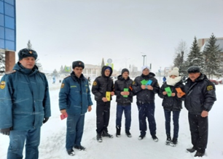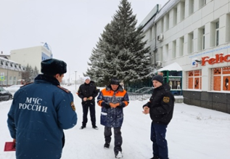 | В преддверии новогодних и Рождественских праздников, сотрудники и члены отряда "Форпост" "СОШ N2" совместно сотрудниками МЧС провели акции «Безопасный Новый Год»
21 декабря | 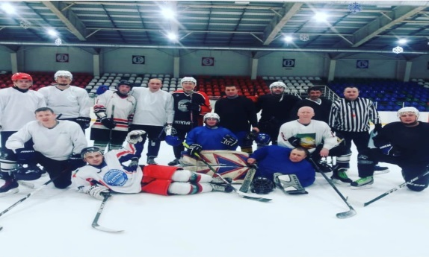 | Проведение ночной хоккейной лиги среди мужских команд АЙСБЕРГ - ЛЕДЯНЫЕ АКУЛЫ (14:7)
21 декабря | 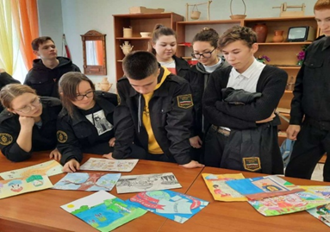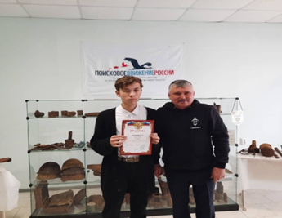 | Конкурс рисунков, плакатов на тему: «Богатство родного языка».  МАОУ “СОШ №1” стали призерами места распределились следующим образом: 1 место – Насыбуллина Камила , 2 место – Низамов Марат, 3 место - Фасхутдинова Илюза. Победители были награждены грамотами .  (Место проведения: г.Нурлат ул.Заводская д.17 а)
21 декабря | 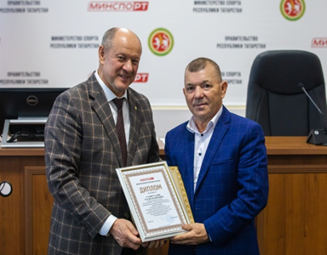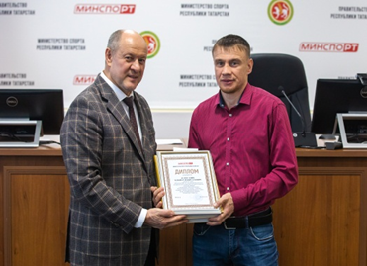 | Участие в церемонии награждения тренеров СШ по итогам республиканского конкурса: «Лучший тренер спортивной школы – 2021»  в Министерстве спорта РТ г. Казань.  Аглиуллин Ильшат Набиуллович» 1 место в номинации «Молодой тренер»; Самигуллин Расих Каимович 2 место в номинации «Мастерство»; Казаев Евгений Сергеевич 3 место в номинации «Массовость»
22 декабря | 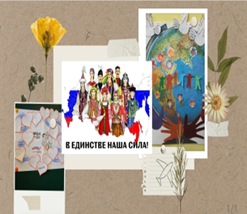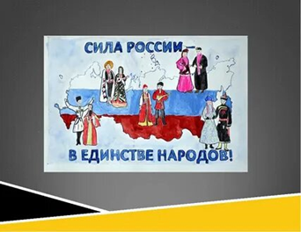 | Онлайн-информационная акция на тему: «В единстве наша сила!» посвященный годом родных языков и народного единства. Россия – многонациональное государство.
22 декабря | 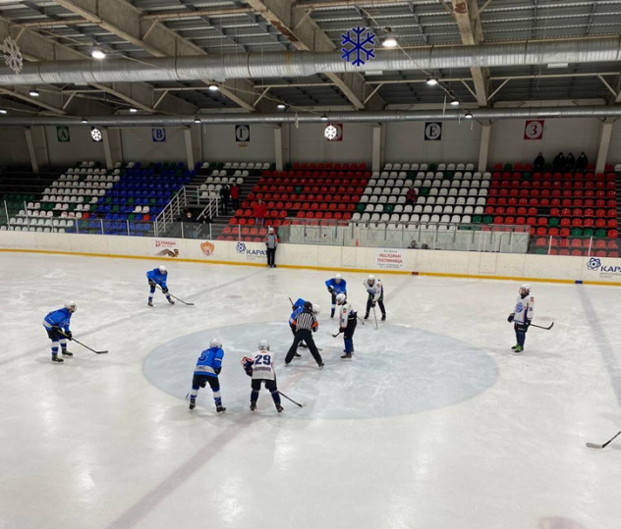 | Участие в республиканском этапе Всероссийских соревнований «Золотая шайба» 2007-2008  МАУ «СШ по хоккею «Ледок»
23 декабря | 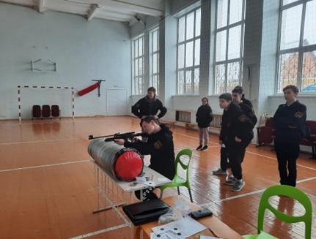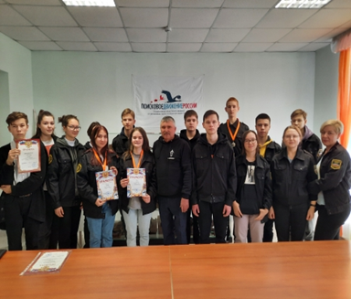 | Сотрудники МБУ Центра “Форпост” провели соревнования по стрельбе среди членов отряда “Форпост” МАОУ “СОШ№1” стали призерами места распределились следующим образом: 1 место – Хайбуллина Камила , 2 место –Камалетдинов Самат, 3 место – Белова Кристина. Победители были награждены грамотами .  (Место проведения: г.Нурлат ул.Заводская д.17 а)
23 декабря | 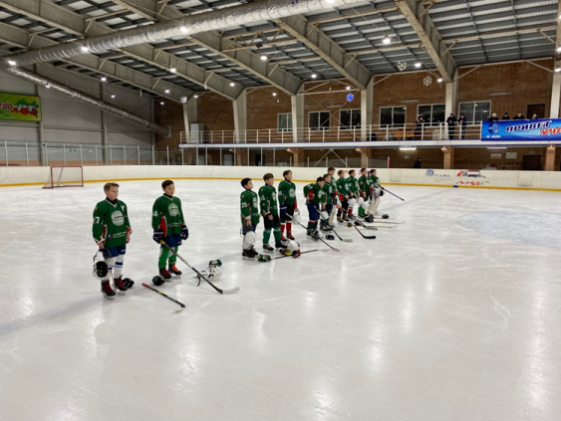 | Участие в республиканском этапе Всероссийских соревнований «Золотая шайба» 2009-2010  (Нурлат-Черемшан)  МАУ «СШ по хоккею «Ледок»
23 декабря | 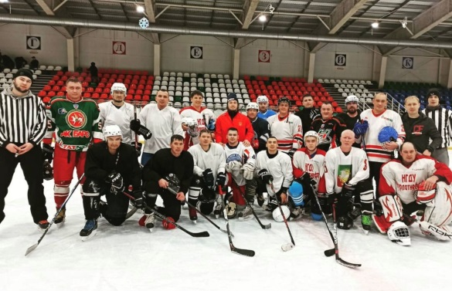 | Проведение ночной хоккейной лиги среди мужских команд ЛЕДОК-ПЕГАС
23 декабря |  | Участие в финале Первенства Республики Татарстан по мини-футболу среди юношей 2006-2007 гг.р в  г. Болгар
23 декабря | 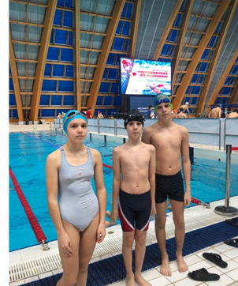 | Участие в Республиканских соревнованиях по плаванию на призы «Деда Мороза» в г. Казань
23 декабря | 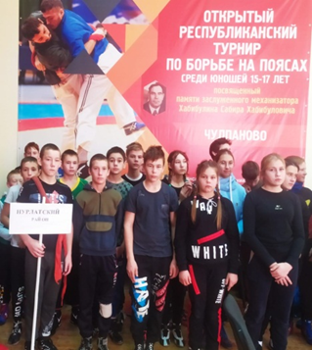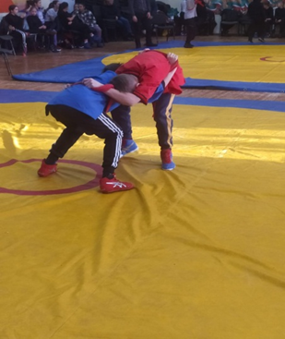 | Проведение открытого лично-командного Первенства Нурлатского МР РТ по борьбе на поясах на призы воспитанников «Чулпановской школы борьбы», посвященного Году родных языков в РТ в с. Чулпаново
24 декабря |  | Участие в финале Первенства Республики Татарстан по мини-футболу среди юношей 2006-2007 гг.р в  г. Болгар
24 декабря | 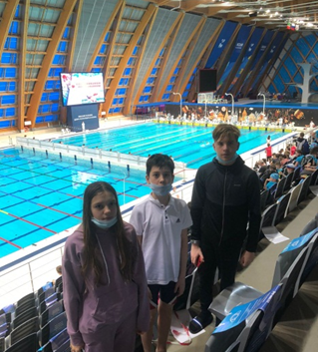 | Участие в Республиканских соревнованиях по плаванию на призы «Деда Мороза» в г. Казань
24 декабря |  | Вручение хоккейной формы воспитанникам отделения хоккея от Федерации хоккея РТ  ДС “Тулпар”
24 декабря |  | Участие в финале Первенства Республики Татарстан по мини-футболу среди юношей 2006-2007 гг.р
25 декабря |  | Участие делегации Нурлатского муниципального района в Республиканской ёлки – 2021  г.Казань, Баскет-Холл
25 декабря | 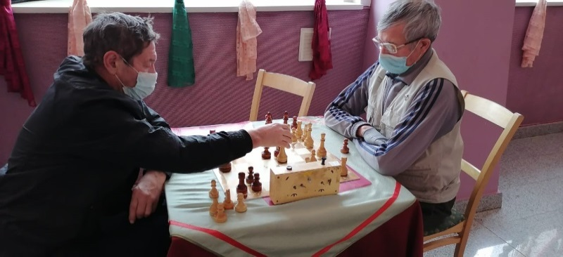 | Проведение XXXIX Чемпионата  Нурлатского муниципального района и г. Нурлат по шахматам ГДК
25 декабря | 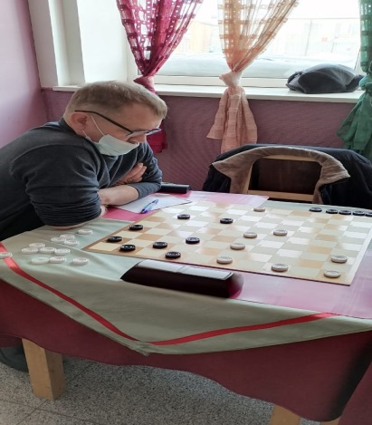 | Проведение XXVII Чемпионата  Нурлатского муниципального района и г. Нурлат по русским шашкам ГДК
25 декабря |  | Участие в открытом Первенстве по спортивной борьбе корэш памяти «Нургали батыр» Бавлинского МР в г. Бавлы
25 декабря |  | Первенство Республики Татарстан по хоккею среди юношей 2007 г.р.  Нурлат-Агрыз  МАУ «СШ по хоккею «Ледок»
25 декабря |  | Проведение открытого Первенства МАУ «СШ по хоккею «Ледок» по прыжкам на батуте и акробатической дорожке  СК «Буровик»
25 декабря |  | Оказание помощи в проведении новогоднего представления профсоюзной елки НГДУ «Нурлатнефть»  Парк «Спортивный»
26 декабря |  | Участие в открытом Первенстве по спортивной борьбе корэш памяти «Нургали батыр» Бавлинского МР в г. Бавлы
26 декабря |  | Участие в Первенстве РТ по хоккею среди юношей 2007 г.р.  Нурлат-Елабуга  МАУ «Спортивная школа по хоккею «Ледок»
26 декабря | 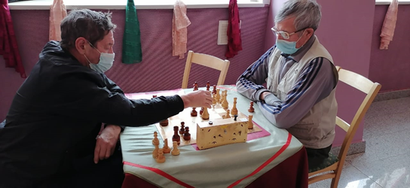 | Проведение XXXIX Чемпионата  Нурлатского муниципального района и г. Нурлат по шахматам ГДК
26 декабря | 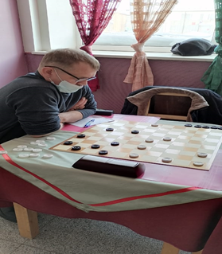 | Проведение XXVII Чемпионата  Нурлатского муниципального района и г. Нурлат по русским шашкам ГДК
26 декабря |  | Проведение ночной хоккейной лиги среди мужских команд  Атлант-Ледяные Акулы  Айсберг-Пегас
26-28 декабря |  | Участие в финале Первенства Республики Татарстан по мини-футболу среди юношей 2008-2009 гг.р. в  г. Буинск

Начальник отдела
по делам молодежи и спорту Р.М.Фатхутдинова

